Pardubice/Svitavy, 7. března 2019

Interna ve Svitavské nemocnici dočasně upravila provoz kvůli spalničkám
Na konci minulého týdne hospitalizovali ve Svitavské nemocnici pacienta s respiračními potížemi. Následná vyšetření ukázala, že se jedná o počínající spalničky. Někteří ze zdravotníků, kteří přišli s pacientem do kontaktu, jsou v současné době v karanténě, a nemocnice tak musí upravit provoz na interním oddělení. Poskytování zdravotnické péče v regionu však zůstane zachováno v plném rozsahu. Omezení by mělo trvat přibližně 14 dní. Situace by mohla být mnohem horší, kdyby vedení Nemocnice Pardubického kraje (NPK) nenabídlo k očkování proti spalničkám svým zaměstnancům již před rokem.
Plošné očkování zdravotníků jako benefit, s tímto návrhem přišlo vedení Nemocnice Pardubického kraje už v době, kdy se v okolních státech začaly objevovat případy spalničkových epidemií a v Česku se jednalo zatím jen o lokálně omezené záležitosti. „Pokud bychom k tomuto kroku nepřistoupili s takovým předstihem, mohla by být situace s poskytováním zdravotnických služeb na Svitavsku mnohem problematičtější,“ hodnotí současnou situaci Tomáš Gottvald, generální ředitel Nemocnice Pardubického kraje. Svitavská nemocnice se tak díky proočkovanému personálu se vzniklými potížemi vyrovná „pouze“ restrukturalizací svého provozu.
„Přeorganizovali jsme služby zdravotníků, upravili využití lůžkového fondu na interním oddělení a do služeb jsme si vypomohli zaměstnanci z jiných oddělení,“ vyjmenovává opatření náměstek léčebné péče Svitavské nemocnice Pavel Kunčák a dodává, že díky této reorganizaci bude mít výskyt spalniček na pacienty ve Svitavách minimální dopad. Plánovaná opatření by měla trvat přibližně 14 dní.
Očkování zdravotníků v NPK
Ze zkušenosti je známo, že až polovina v mládí očkovaných lidí již nemá dostatečnou hladinu protilátek. Při výskytu spalniček ve zdravotnickém zařízení tak bývají z provozu náhle vyřazena celá oddělení. V roce 2018 došlo v České republice ke zhoršení epidemiologické situace a v Pardubickém kraji se tehdy vyskytlo osm případů spalniček. Nemocnice Pardubického kraje přistoupila k dobrovolnému přeočkování zdravotnického personálu na jaře téhož roku. „Tento postup měl do budoucna zabránit výpadkům zdravotních služeb při výskytu spalniček mezi pacienty i zaměstnanci nemocnice,“ říká Vladimír Ninger, člen představenstva Nemocnice Pardubického kraje zodpovědný právě za zdravotnický segment.
Jak se v NPK postupovalo, pak vysvětlil ústavní epidemiolog společnosti Milan Bořek: „Nejprve jsme u všech těchto zaměstnanců zjišťovali stav protilátek, přibližně polovina z nich je měla, těm ostatním byla zdarma nabídnuta možnost se nechat přeočkovat. Druhou vlnu očkování jsme pak zahájili na začátku letošního roku, tedy ještě před tím, něž k přeočkování vyzvalo ministerstvo zdravotnictví. Situaci ve Svitavách jsme proto měli dobře zmonitorovanou a věděli jsme, jak na tom tamější zaměstnanci jsou. Ti, kteří měli nízkou hladinu protilátek a přišli do kontaktu s pacientem, jsou teď v domácí karanténě a čekáme, jestli u nich spalničky vypuknou,“ doplnil s tím, že ruku v ruce s očkováním šla v NPK i edukace.
Po skončení druhé vlny očkovací akce plánuje NPK standardně zjišťovat hladinu protilátek na spalničky u zdravotnických pracovníků již při vstupním vyšetření.

Spalničky
Jde o vysoce nakažlivé onemocnění šířící se kapénkami, proti kterému se u nás očkuje už od roku 1969. Příznaky onemocnění jsou v počátečním stadiu podobné běžnému respiračnímu onemocnění. Nemocného trápí horečka, rýma, kašel nebo slzení očí, druhý až pátý den od propuknutí choroby se objeví vyrážka. Pacienti jsou izolování na infekčním oddělení, například v Pardubickém kraji jím disponuje pouze Pardubická nemocnice. Ti, kteří s nemocnými přijdou do kontaktu a nemají protilátky, jsou následně umístěni do domácí karantény. Nařizuje ji krajská hygienická stanice. Dojde-li u nich do 21. dne od kontaktu s nemocným k výskytu onemocnění, přesunou se pod stálý lékařský dohled, zpravidla také na infekční oddělení. Nejohroženější skupinou populace jsou malé děti do dvou let věku a lidé se sníženou reakcí imunitního systému. Záludnost onemocnění spočívá především v tom, že se dá v prvotním stadiu, kdy už je nemocný vysoce infekční, avšak ještě nemá vyrážku, zaměnit s běžnou virózou. V případě podezření na onemocnění spalničkami by měl pacient zamířit rovnou na infekční oddělení.

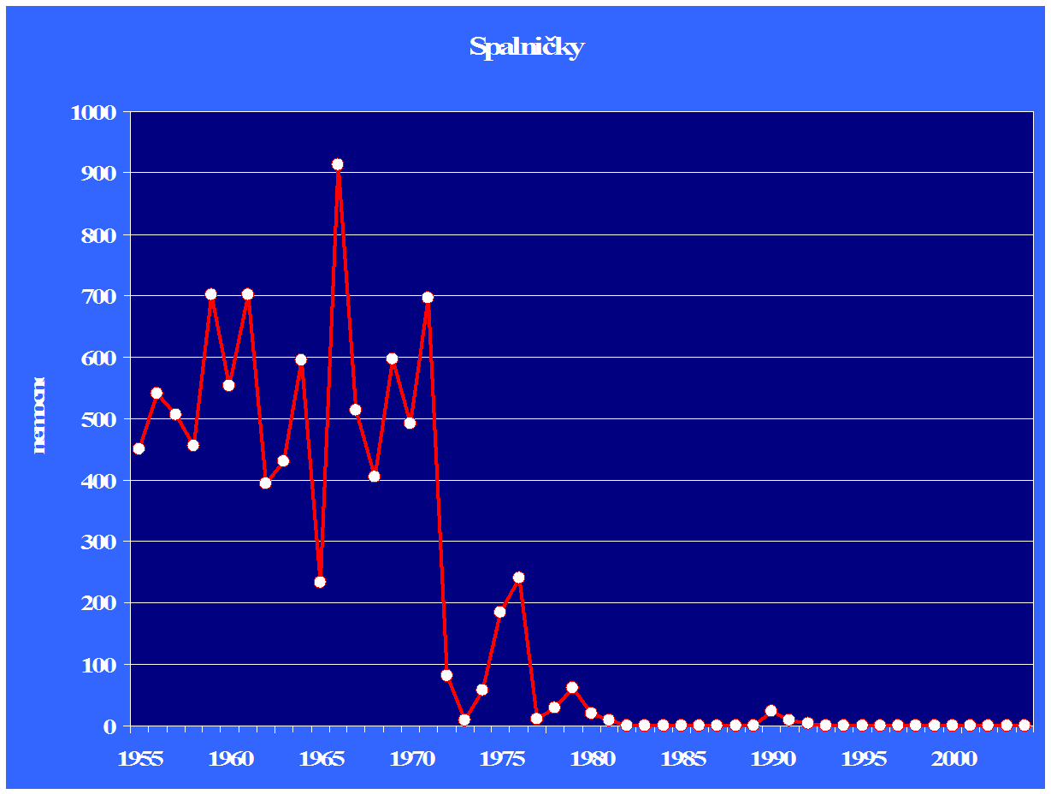
Popisek
Počet úmrtí na spalničky v průběhu let od roku 1955.
Zdroj obrázku
Státní zdravotnický ústav

Více informací
Mgr. Kateřina Semrádová
vedoucí oddělení komunikace a marketingu
tisková mluvčí
Nemocnice Pardubického kraje, a. s.
Kyjevská 44, Pardubice 532 03
Tel. +420 466 011 164
Mobil: +420 601 324 207

